****附件1****

****第十五届杭州师范大学大学生职业规划大赛成长赛道方案****

一、比赛内容

考察学生树立生涯发展理念并合理设定职业目标、围绕实现目标持续行动并不断调整的成长过程，通过学习实践提升综合素质和专业能力，体现正确的择业就业观念。

二、参赛组别和对象

成长赛道参赛对象为杭州师范大学全日制本科中低年级在校学生，主要面向****普通本科一、二、三年级学生。****

三、参赛材料要求

选手参赛需要提交以下参赛材料：

****（一）生涯发展报告：介绍设定职业目标的过程；实现职业目标的具体行动和成效；职业目标及行动的动态调整等（PDF格式，文字不超过2000字，图表不超过5张）。****

****（二）生涯发展展示（PPT格式，不超过50MB;可加入视频）。****

四、比赛环节

成长赛道设主题陈述和评委提问环节。

****（一）主题陈述（7分钟）:选手结合生涯发展报告作陈述。****

****（二）评委提问（5分钟）:评委结合选手陈述和现场表现提问。****

五、评审标准

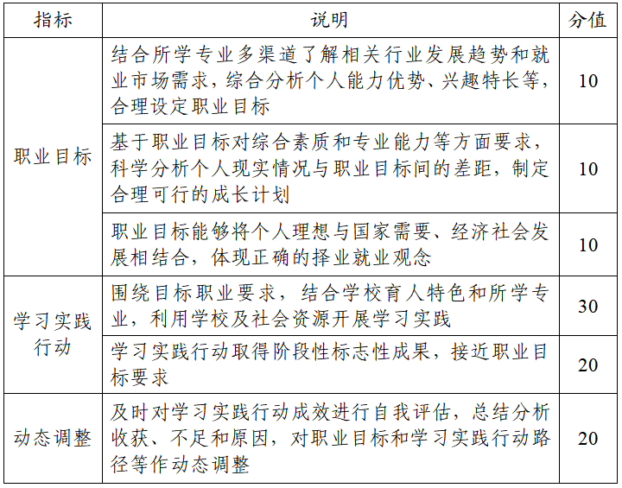

六、奖项设置

成长赛道设置金奖、银奖、铜奖，以及优秀指导教师奖等奖项。